Aula JavaScript

Essa aula visa apresentar os conceitos básicos de vetores para que possamos prosseguir com nossos estudos, não irei mostrar tudo, apenas o necessário, e todos os conhecimentos serão de Nível Médio.

**Vetores**

Vetor é um ente matemático que possui módulo direção e sentido, ele é representado por uma seta.

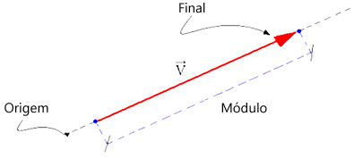

***Direção:*** Pode ser horizontal, vertical, inclinado..., pense nas retas dos eixos X e Y, no nosso exemplo ele está inclinado em relação ao eixo horizontal (eixo X ), geralmente representado em graus ou radianos. Mas também podemos decompô-lo como veremos mais na frente.

**Sentido:** Pode ser para esquerda ou para a direita, pense na seta, sentido é da seta. No nosso exemplo, o nosso vetor tem sentido para a direita.

**Módulo:** É a intensidade do vetor, pode ser em newtons (força), velocidade(m/s), depende do que esta representando. No nosso caso, pode representar a velocidade em pixels por segundo.

**Origem e Final:** É onde o ponto/objeto irá começar e terminar, no nosso caso, se tivermos um ponto em uma coordenada, no próximo frame/ciclo ele estará/será desenhado no Final do vetor.

**Grandezas**

Existem dois tipos de grandezas, ***escalares*** e ***vetoriais***.

**Escalares:** São definidas pelo valor da grandeza seguida por uma unidade, por exemplo: tempo (1 hora), massa (80kg), temperatura (30°c)

**Vetoriais:** Precisam de mais informações como direção e sentido, por exemplo: Força (800 newtons vertical para baixo), deslocamento (50 metros para a direita), velocidade (5 pixels/segundo inclinado a 60° para a direita)

**Comparando Vetores**

Os vetores podem ser ***iguais***, ***opostos*** ou ***multiplicados*** por um escalar:

**Igual**: Possui tudo **igual**: direção, sentido e modulo.

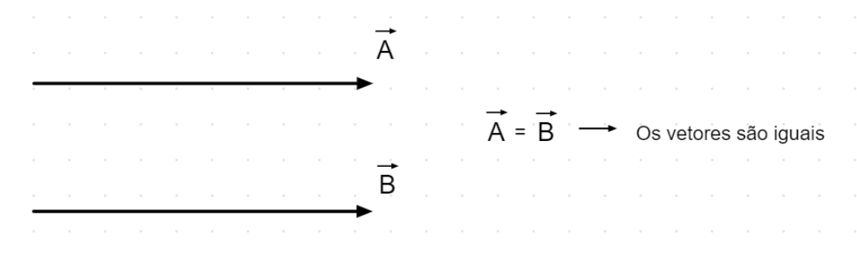

Muito cuidado, pois os vetores podem ter o mesmo módulo mas não terem a mesma direção e sentido

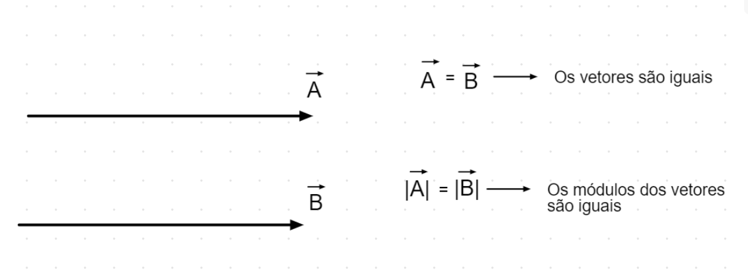

Observe que eu coloco uma seta em **cima** das letras/nomes dos vetores, representando que são vetores. E quando eu coloco entre **barras**, estou apenas me referindo ao **módulo** do vetor.

**Oposto:** Possui o mesmo módulo, mesma direção, mas sentidos opostos

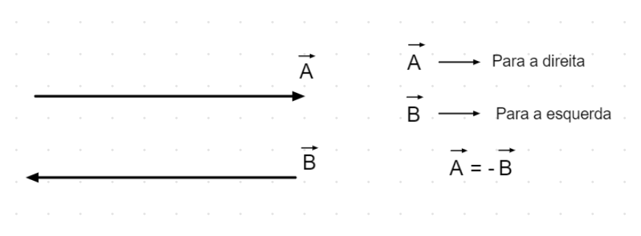

**Multiplicação:** O vetor é multiplicado por um escalar, então se tivermos um vetor de 2u horizontal para a direita e multiplicar pelo escalar 2, teremos um novo vetor de 4u horizontal para a direita

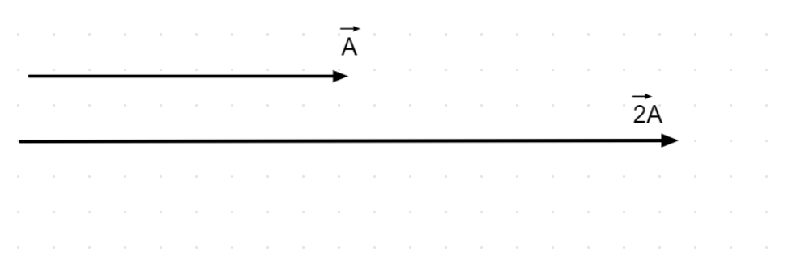

**Soma de Vetores**

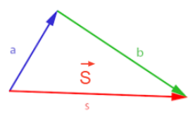 Somar vetores é muito simples, você só precisar unir a origem de um vetor com o final do outro, e por fim, liga a origem do primeiro com o final do último. Por exemplo:

Como dizia meu professor: “A bundinha de um, com a cabecinha do outro” 🤣🤣

Também podemos realizar isso de forma algébrica, utilizando o método das projeção temos:

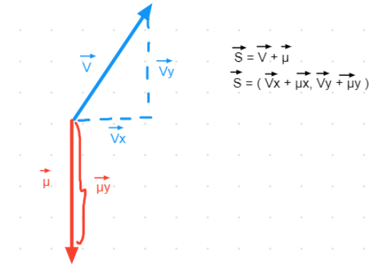

Ou seja, o vetor Soma será igual a soma dos componentes X e dos componentes Y dos vetores V e μ (mi).

***Onde usar***: Movimentação de nosso personagem

**Decomposição de Vetores**

Podemos decompor um vetor realizando as projeções dele no eixo horizontal e no eixo vertical

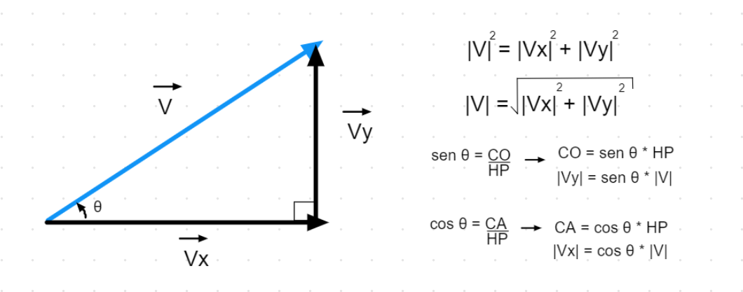

Através da decomposição, conseguimos aplicar um pouco de trigonometria e descobrir a representação algébrica de alguns componentes.

**Usando vetores no computador**

No computador, representamos um vetor em sua forma decomposta, usando X e Y, por isso não teremos acesso direto à certas informações, será necessário um conjunto de métodos específicos para resgatarmos todas as informações necessárias.

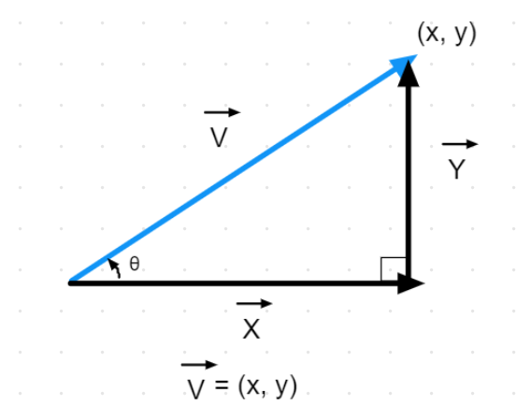

Vale ressaltar também que todos os vetores terão a origem do canvas como referencia, então, em teoria, teríamos algo assim:

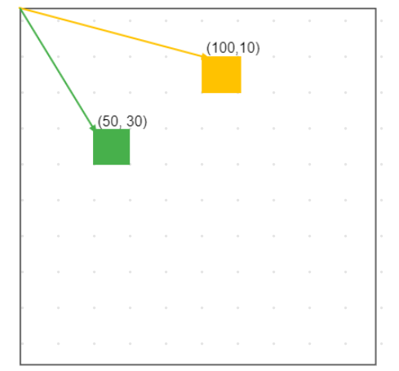

**Movimentação**

A movimentação de objetos no canvas também é bem simples de entender, basicamente é a posição atual do objeto mais um vetor velocidade:

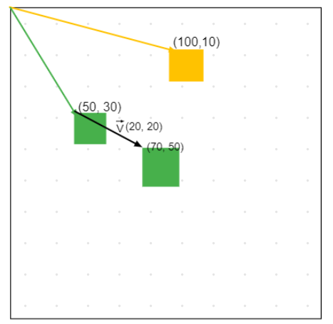

Como podemos observar, o quadrado verde se movimentou 20 pixels para a direita e 20 pixels para baixo, assim como indicado pelo vetor V. O usuário irá ver no frame atual o quadrado na posição (50,30), e no frame seguinte, (70,50), dando uma ilusão de movimento.

**Subtração de Vetores**

Assim como a soma de vetores, também usaremos o método das projeções para a subtração dos vetores, é muito simples, iremos apenas repetir o mesmo método mas ao invés de somar as componentes, iremos subtrair elas.

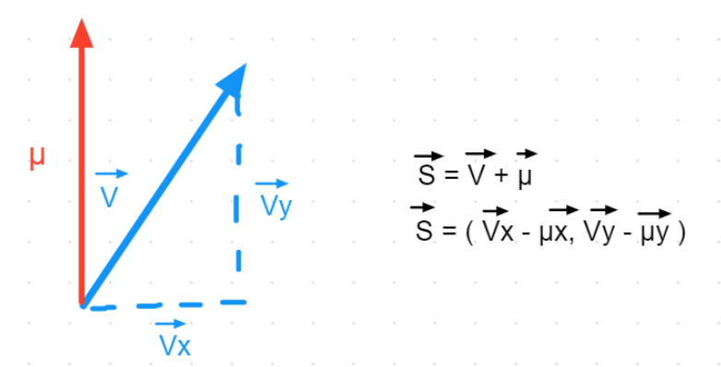

**Onde usar:** Uma IA saber a a direção do caminho mais curto para chegar no jogador, ou, no nosso caso, a direção do mouse em relação ao jogador. Como ?

